IV областной детский заочный конкурс сочинений на тему «Мой первый тренер»
Сочинение: «Мой первый тренер»
Выполнила: Моисеева Алена Николаевна
Возраст: 16 лет
АУ ДОД «ДЮСШ Уватского муниципального района»
Год поступления: 2014 год
Телефон: 879222667956; ivan-9@mail.ru
Консультанты: Тренер-преподаватель: Александрова Мария Васильевна
инструктор-методист Головян Татьяна Николаевна

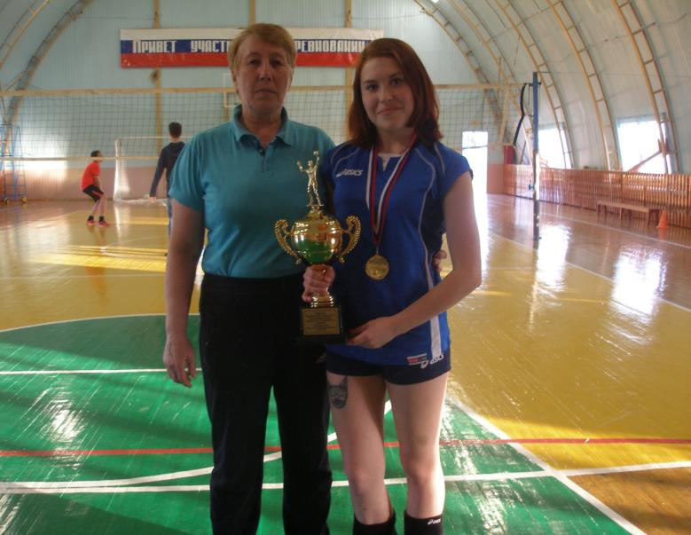

«Единственный человек, который может сказать, что я слабоват — это тренер»
Уэйн Руни
Вот уже год я занимаюсь волейболом. Я хожу в спортивный комплекс «Лидер» нашего села Демьянское пять раз в неделю. За это время я добилась довольно неплохих результатов, участвовала во многих сельских и районных соревнованиях. У меня много грамот и медалей.
И в этом, я считаю, есть неоценимая заслуга моего первого, единственного и любимого тренера. Это замечательный человек и очень красивая добрая женщина – Александрова Мария Васильевна. На все её тренировки я хожу с огромным удовольствием.
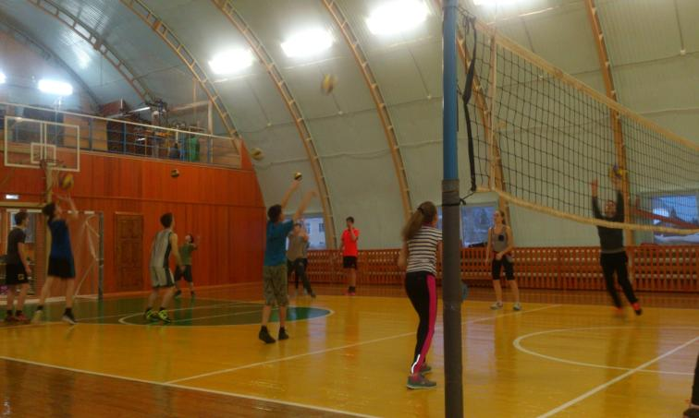
Мария Васильевна очень дружелюбная и справедливая. Она ответственно относится к своим обязанностям, у неё очаровательная улыбка и командный голос. Иногда она бывает, строга к нам, своим ученикам, но я думаю, что в этот момент она желает нам только добра. Мария Васильевна прививает своим подопечным спортивный дух, тренирует не только силу воли, но и характер.
Все занятия проходят интересно, бывает и «круговая тренировка», общая физическая подготовка, имитация ударов и нападения. Мария Васильевна тщательно регулирует нагрузку, вовремя настраивает на соревнования. Все время она находится с нами, в движении, с запасом энергии и творчества, с багажом спортивной злости и стремления к результату. Она говорит: «Нет слова «не могу», есть слово «не хочу». А еще она весело шутит и ничего страшного не видит в том, мы частенько шутим друг над другом. Воспитывает в нас чувство взаимовыручки, уважения, дисциплинированности, ответственности и сама является ярким примером.
Мария Васильевна все успевает! Удивляешься, как ей удается содержать весь инвентарь в порядке и чистоте, создать уют в кабинете и зале, а также совладать с документацией.
В ее кабинете находится огромное количество кубков за долгие годы наставничества и спортивной карьеры, медалей, дипломов и грамот. Особенно приятно смотреть на фотографии с каких либо соревнований или же её воспитанников. У каждого ученика или события есть своя история, которую Мария Васильевна может рассказать.
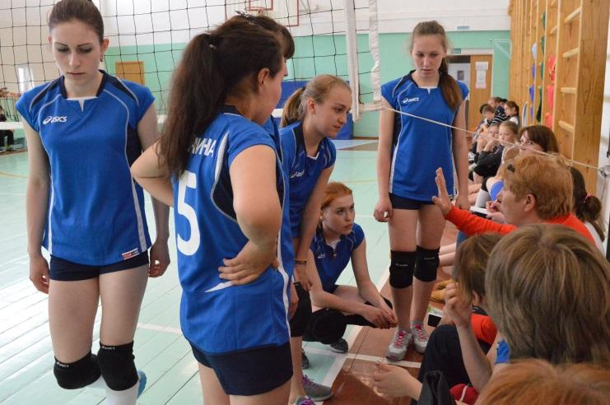
Во время соревнований, Мария Васильевна очень напряжена, видно, как она волнуется и переживает. Когда у моей команды, в том числе и у меня, что-то не получается, она берет тайм-аут и мы собираемся все вместе. Она подбадривает
нас, дает советы, наставления. И перед выходом на поле её знаменитое: «Бог впереди, мы позади!» вселяет в нас еще больший настрой и уверенность. Хорошо, когда все время с тобой занимается один и тот же тренер. Ты знаешь, что от тебя требуется, как нужно выложиться и какие ошибки исправить. Она умеет настроить нас на победу! Один раз на соревнованиях наши мальчики проигрывали. Мария Васильевна сказала просто: «Я вас люблю. Я верю в вас!» и они победили!
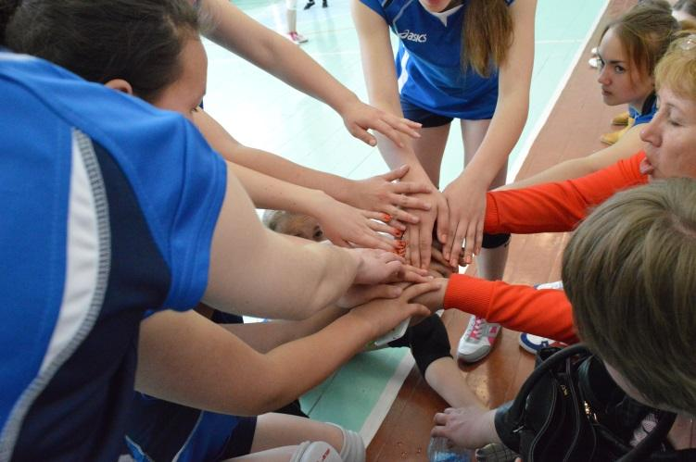
Мария Васильевна так же сама играет в волейбол на различных соревнованиях, старается взять кого-нибудь из нас с собой, чтобы мы смотрели, учились и поддерживали свою команду.
Каждый год наш тренер лично принимает участие в «Чемпионате Уватского муниципального района по волейболу памяти Ф.П.Доронина» и «Первенстве Уватского муниципального района по волейболу памяти Н.Д.Кошкарова».
В 2013 г. Мария Васильевна и воспитанники Молокова Юлия Николаевна, Молокова Юлия Анатольевна в составе команды Уватского района принимают участие в Зональных соревнованиях по волейболу среди женщин Губернские игры «Тюменские просторы» в зачет XXV областных летних сельских спортивных игр Тюменской области с.Викулово и занимают - 4 место.
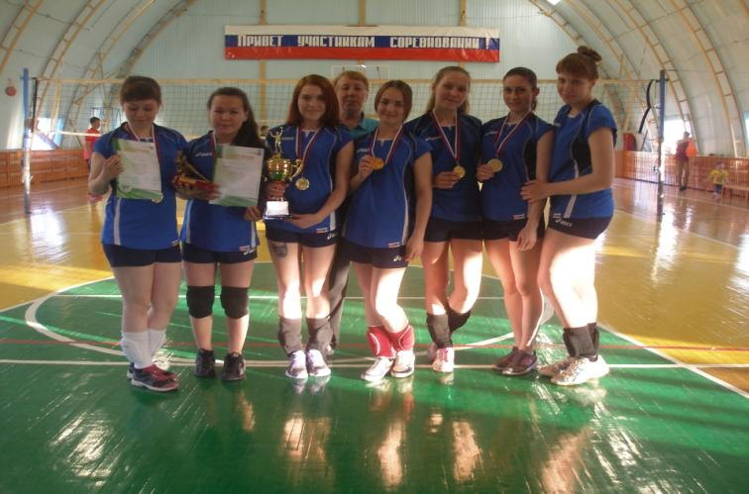
Мария Васильевна очень общительна, всегда рада новым встречам, новым людям. Если на тренировку приходит кто-то новенький, то она заинтересовывает его, рассказывает о технике и уделяет ему чуть больше времени, чем нам. Да мы и не обижаемся на неё, потому что Мария Васильевна говорит, что на нас уже можно положиться и доверяет нам. А так же она и не забывает о «старичках» - ребятах, которые до нас занимались у нее и участвовали в соревнованиях. Созванивается с ними, интересуется их жизнью, а уж если они приходят навестить свой родной зал и любимого тренера, то теплая встреча и посиделки им обеспечены.
Многие выпускники Марии Васильевны продолжают заниматься любимым видом спорта в институтах и колледжах страны. Практически все состоят в сборных по волейболу своего учебного заведения.
Выпускники Марии Васильевны играют за команду взрослых и принимают участие в соревнованиях разного уровня. Так, Куклин Сергей, Иванов Дмитрий, Слинкин Дмитрий принимали участие во II Кубке ТЭК России по волейболу г.Москва 16-17.11.2013 г. На соревнованиях по волейболу среди команд Транснефти г. Москва 2014 г. занимают 4 место (в составе команды Вторушин Сергей)
Воспитанники Марии Васильевны по праву считаются лучшими игроками по волейболу в Уватском районе среди детей. Они часто занимают призовые места.
В 2014 г. на Первенстве АУ ДОД «ДЮСШ Уватского муниципального района» по волейболу 22.12.2014 г. с. Уват команда девушек занимает 1 место.
В 2014 г. на Товарищеской встрече по волейболу среди команд Уватского и Кондинского района с.Демьянское командное – 1 место (девушки), 3 место (юноши).
В 2015 г. на Товарищеской встрече по волейболу среди команд Уватского и Кондинского района с.Демьянское 01.02.2015 г. командное – 1 место (девушки), 2 место (юноши).
В 2014 г. на XVIII Спартакиаде учащихся общеобразовательных учреждений Уватского муниципального района по волейболу 10.12.2014 г. с.Уват команда девушек занимает 1 место.
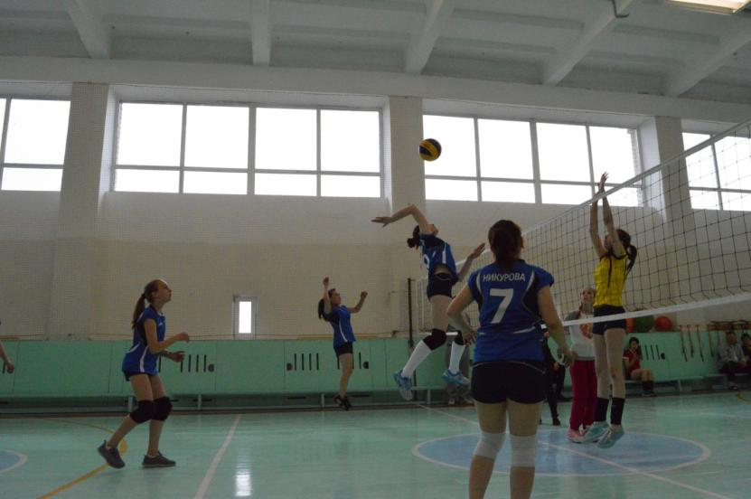

Я принимала участие в «Первенстве Уватского муниципального района по волейболу памяти Н.Д.Кошкарова» с.Уват 10.05.2015 г. и мы заняли I место!

Мария Васильевна подготовила немало спортсменов-разрядников по волейболу. За период с 2011-2014 гг. 14 человек выполнили II юношеский, III юношеский разряд и II разряд.
Мария Васильевна готовит членов сборной команды АУ ДОД «ДЮСШ Уватского муниципального района» по волейболу, которые выступают за спортивную школу.
У моего тренера стабильный состав обучающихся по волейболу. Желающих заниматься волейболом не уменьшается.
Мария Васильевна – интересный и разносторонний человек. Она проводит для нас спортивные праздники «Мама, папа, я», «День здоровья». Мы ходим с ней в походы, катаемся на лыжах.
9 мая 2015 г. Мария Васильевна организовала День памяти у обелиска Славы и провела «Урок мужества». Многие из нас приняли участие в шествии со свечами. Нам всем запомнился этот день!

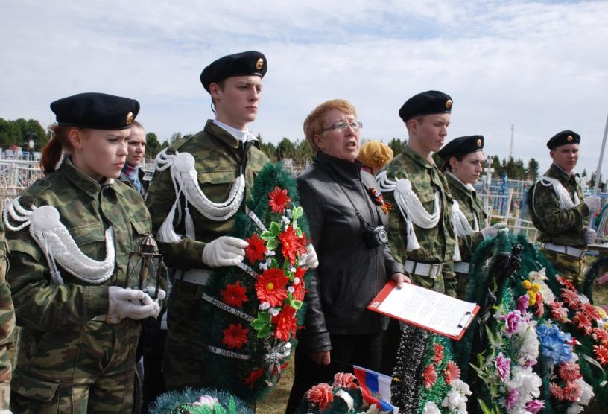

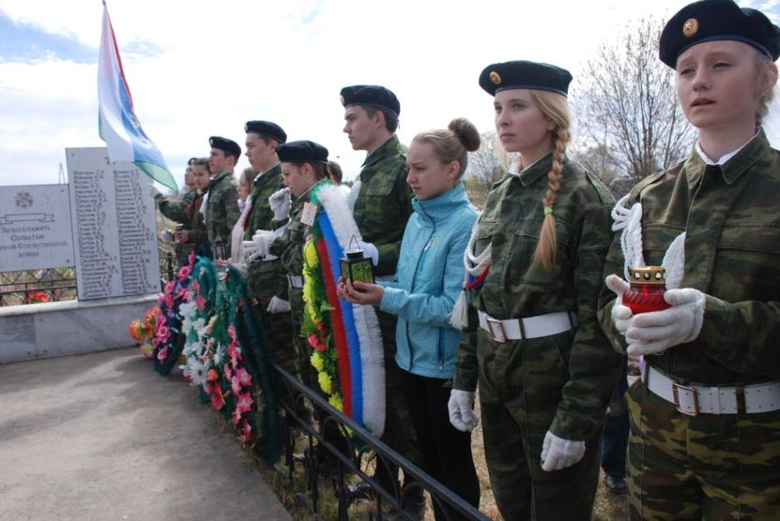
В спорте Мария Васильевна уже много лет. Она – неоднократный победитель в номинации «Ветеран спорта» на районном спортивном конкурсе «Спортивная элита». У нее много грамот областного и районного уровня.

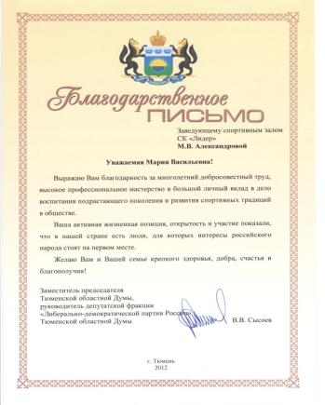 | 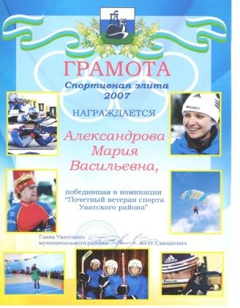
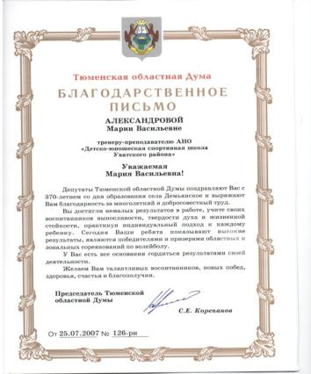 | 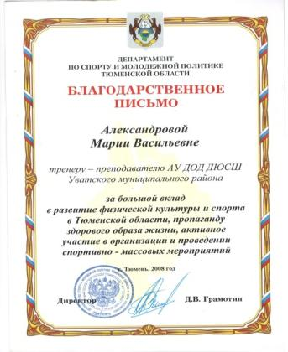
Мария Васильевна – очень талантливый человек. Она 32 года проработала в школе учителем музыки и мировой художественной литературы. Сама замечательно поет и сочиняет стихи и музыку, играет на баяне, пианино, гитаре, балалайке, домре. Мария Васильевна сама написала песни и музыку к ним: «Демьянский вальс», «Песня о деревне Шилова», Гимн Демьянской школе». А волейбол – это ее огромное увлечение и любовь!
Свою любовь к волейболу она с успехом передает нам. Мы искренне благодарны ей за полученные знания и навыки и за доброе, внимательное отношение.
Марию Васильевну характеризуют такие качества как: профессионализм, любовь к детям, умение работать с ними, справедливость, трудолюбие и ответственность.
Мне бы хотелось, чтобы Мария Васильевна всегда оставалась моим тренером, но, к сожалению, скоро я отправлюсь в «большое плаванье», уеду учиться в другой город, а на мое место придет более младшее поколение. Мне хотелось бы пожелать моему тренеру, в первую очередь, крепкого здоровья, моря новых побед, прекрасного отдыха и плодовитых тренировок, счастья и успехов. Я не забуду вас никогда!
Основная задача тренера – раскрыть потенциальные возможности спортсмена не только в спорте, но и в учебе, труде и в жизни. У Марии Васильевны все это хорошо получается! Она – педагог и тренер по призванию!
Тренер - это "эталон", который стремится превзойти каждый спортсмен. И именно тренеры доказывают, что ничего невозможного в спортивном мире не существует, ведь главное - это труд и сила воли, над совершенствованием которых они работают каждый день.
А закончить свое сочинение мне хотелось бы прекрасным стихотворением знаменитого поэта Роберта Рождественского «Посвящение тренеру»:
Спортсмены возникают, вырастая
Из тренера, как ветви из ствола.
Час грянул! Чемпион на пьедестале!
А тренеру негромкая хвала.
К нему подходят, руку жмут до хруста:
"А твой-то, твой!
Спортменище!
Орёл!"
А тренер головой кивает грустно –
Как будто потерял – не приобрел...
Как будто помогал ему Всевышний...
Как будто не исполнилась мечта...
И кажется обыденной, привычной
Невиданная эта высота...
Его питомец замер, задыхаясь
В сиянье золоченого венца...
Вновь тренеру – теряя, чертыхаясь –
Вести по жизни нового юнца.
Вновь чувствовать, что в молодость вернулся,
Шептать неулыбающимся ртом:
"Ты выиграешь!
Только не волнуйся!"
И знать,
что под рукою валидол...

